Критерии и методики оценивания выполненных олимпиадных заданий для работы жюри

Тестовый тур
Максимальное количество баллов - 30

Номер задания | Правильный ответ | Количество баллов
 | Г | 1
 | В | 1
 | Б | 1
 | А | 1
 | Б | 1
 | Б | 1
 | 1,2,4,5,6,8 | По 0,5 балла за каждый правильный ответ всего 3 балла
 | В | 1
 | А2,4  Б1,3 | По 0,5 балла за каждый правильный ответ всего 2 балла
 | Г | 1
 | Б | 1
 | Б | 1
 | В | 1
 | Б | 1
 | Г | 1
 | Б | 1
 | А | 1
 | В | 1
 | А | 1
 | В | 1
 | 1Б  3А  2В | По 0,5 балла за каждый правильный ответ всего 2 балла
 | В | 1
 | А | 1
 | В, Г, Б, А, | 2
 | Б | 1
ИТОГО |  | 30

Теоретический тур
Максимальное количество баллов –70

Задание 1.
Выделенные особенности отметьте символом +:
Физико-географическая характеристика |  | Ответ
 | расположены на древних платформах; | +
 | в их пределах есть участки, расположенные на щитах; | +
 | на их территории есть крупные месторождения железных руд; | +
 | наибольшая их площадь относится к бассейну Северного Ледовитого океана;
 | на их территориях есть области многолетней мерзлоты; | +
 | на них произрастают как хвойные, так и широколиственные леса;
 | в зоне тайги преобладают светлохвойные породы;
 | для них характерны бурые лесные и коричневые почвы;
 | водятся олени, медведи, зайцы, лисицы, волки, куницы; | +
 | распаханность территории – свыше 40 %.
За каждый правильный ответ -2 балла
Максимальное количество баллов за задание – 10 баллов

Задание 2.
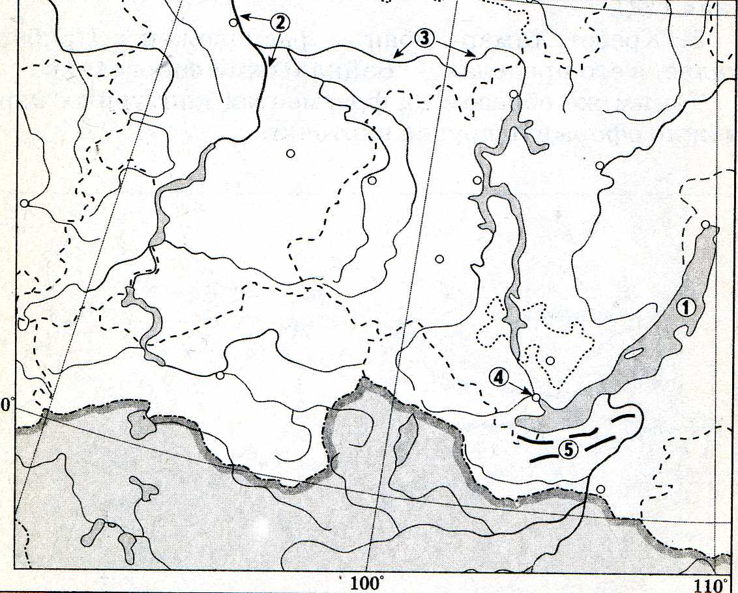

Номер | Название объекта | Особенности природы
1 | Озеро Байкал | Самое глубокое тектоническое озеро мира и России - 1637 м. Сточное. Оно уникально по свойствам воды, по запасам пресной воды (19 % мировых), по количеству эндемиков (60 % фауны Байкала – эндемики).
2 | Река Енисей | Самая полноводная река России. Река с весенним половодьем. Часто бывают наводнения, причина которых – теплая, дружная весна с резким таянием снега и дождями. Судоходная река.
3 | Река Ангара | Единственная река, вытекающая из озера Байкал. Очень полноводная река. На ней построена мощная ГЭС.
4 | г. Иркутск | Центр Иркутской области, в прошлом место ссылки декабристов, возник в 1668 г., как острог. В пределах города расположена Иркутская ГЭС.
5 | Хр. Хамар-Дабан | расположен в Прибайкалье, в его пределах – Байкальский заповедник.
За каждый правильно названный объект -2 балл
За наиболее полное описание природы -2 балла
Максимальное количество баллов за задание – 20 баллов

Задание 3.
Горы: Джугджур, Саяны, Хибины.
Равнины: Васюганская,Малоземельская тундра, Общий сырт.
Реки: Витим, Зея, Иртыш, Кама, Колыма, Лена, Уссури.
Озёра: Чаны, Чудское, Ханка.
Города: Абакан, Салехард, Нарьян-Мар, Якутск.
За каждый правильный ответ при распределении по группам 0,5 балл
Максимальное количество баллов за задание- 10баллов

Задание 4
 | А | Б | В
Название формы рельефа | Булгунняхи / бугры пучения | Карстовая пещера | «бараньи лбы»
Происхождение | Образуются в зонах распространения мерзлоты, в результате образования ледяных линз  (криогенная форма рельефа) | Связанных с деятельностью воды, растворяющей и выщелачивающей горные породы с последующим вымыванием накопленного материала с образованием в них пустот. | Образуются в результате эрозионной деятельности древнего ледника
Территории России, где эти формы рельефа широко распространены | Варианты ответов: север Западно –Сибирской низменности, Якутия. | Варианты ответов: Средний Урал, Предуралье, Крымские горы,  Алтай | Варианты ответов Кольский п-в., Карелия, Полярный Урал
За правильное название 1 формы рельефа -2 балл
Определение причины ее происхождения (полное описание) - 2 балла
Распространения в пределах России – по 0,5 балла за 1 пример, всего не более 1 балла
Максимальное количество баллов за задание – 15 баллов

Задание 5

№ | Вопрос | Ответ
 | В каком муниципальном районе расположен Центр Омской области. Назовите ученого, который его определил. | с. Крайчиково.Колосовского района, Определен Д.Н. Фиалковым
 | Назовите самое солёное озеро Омской области и укажите где оно расположено. | оз. Эбейты,  кладец минералов, рекреационная зона  Полтавский, Москаленский и Исилькульские районы
 | Назовите самый «молодой» по году образования» муниципальный район. Укажите год его образования. | Азовский ННМР, 1992, первый и единственный национальный муниципальный район в РФ
 | Центр, какого муниципального района был основан самым первым в Омском Прииртышье? Укажите год его основания. | г. Тара, 1594 г.  Тарский район, один из первых городов в освоении Западной Сибири, в т.ч. Омской области. Первое пашенное поле расположено.
 | Назовите самый первый заказник Омской области, укажите год его создания и назовите муниципальные районы, на территории которых он расположен. | Баировский биологический- зоологический.,1959, начинали с охраны завезенного из Воронежской области бобров.  На тер-рии МР - Саргатский, Тюкалинский и Колосовский.

За каждый правильный полный ответ- 3 балла
Максимальное количество баллов за задание - 15 баллов

